Fil blanc anti-brouillard
Fil blanc Code
Fil jaune Route
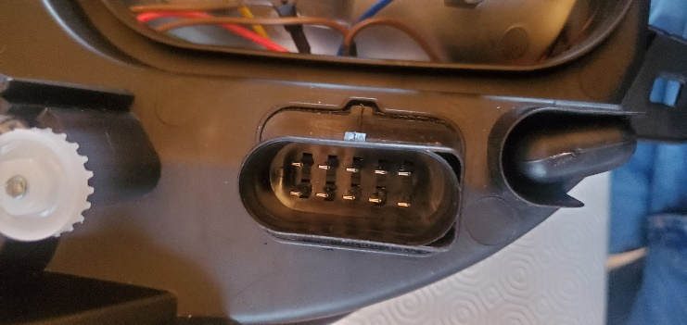
Fil marron Route

Fil marron anti-brouillard
Fil marron Code

Fil noir Code
Montage origine Mercedes

AUTODOC
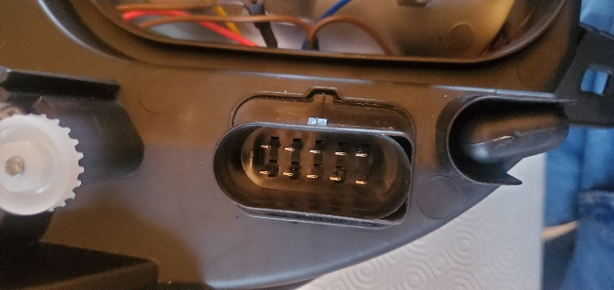
Fil blanc anti-brouillard
Fil marron anti-brouillard
Fil jaune Route
Fil bleu Code
Fil marron Code
Fil jaune Route
Fil bleu Code
Fil marron Code
Fil blanc anti-brouillard
Fil marron anti-brouillard
Fil jaune Route
Fil bleu Code
Fil marron Code
Fil blanc anti-brouillard
Fil marron anti-brouillard
Fil jaune Route
Fil bleu Code
Fil marron Code

